
دانشکده مهندسی کامپیوتر

گزارش پروژه درس سیگنال‌ها و سیستم‌ها
طراحی و پیاده‌سازی موتور پردازش صوت MatDAW در MATLAB

نام و نام خانوادگی: ساغر رمضانی
شماره دانشجویی: 40217883
استاد درس: فاطمه رضائی
نرم‌افزار: MATLAB R2024a

مرداد 1405

مقدمه
هدف این پروژه، پیاده‌سازی چند کاربرد اصلی درس سیگنال‌ها و سیستم‌ها در پردازش صوت بود. پروژه در چهار فاز انجام شد: تولید موج مثلثی با سری فوریه، کاهش نرخ نمونه‌برداری صدای ضبط‌شده، ایجاد افکت اکو با سیستم‌های FIR و IIR و طراحی اکولایزر سه‌باند. تمام مراحل در MATLAB پیاده‌سازی و خروجی‌های صوتی و نموداری هر فاز بررسی شد.

فاز اول: تولید موج مثلثی با سری فوریه
در این فاز یک موج مثلثی با فرکانس پایه ۴۴۰ هرتز و دامنه یک ساخته شد. برای تقریب موج از جمله‌های سری فوریه استفاده شد. در موج مثلثی، فقط هارمونیک‌های فرد وجود دارند و دامنه آن‌ها متناسب با عکس مربع شماره هارمونیک کاهش پیدا می‌کند.
$$x\left(t\right)=\frac{8A}{π^{2}Σ_{m=0}^{∞}\left[\frac{{\left(-1\right)}^{m}}{{\left(2m+1\right)}^{2}}\right]sin\left(\left(2m+1\right)ω_{0}t\right)}$$

سه حالت تولید شد: در حالت A فقط مؤلفه اصلی، در حالت B پنج هارمونیک فرد اول و در حالت C هارمونیک‌های شماره ۱ تا ۵۰ در نظر گرفته شدند. نتیجه نشان داد با افزایش تعداد هارمونیک‌ها، شکل موج به موج مثلثی نزدیک‌تر می‌شود. از نظر شنیداری نیز حالت A نرم‌تر و حالت C غنی‌تر بود.
فایل خروجی | توضیح
x_a.wav | مؤلفه اصلی
x_b.wav | پنج هارمونیک فرد
x_c.wav | تقریب کامل‌تر موج مثلثی
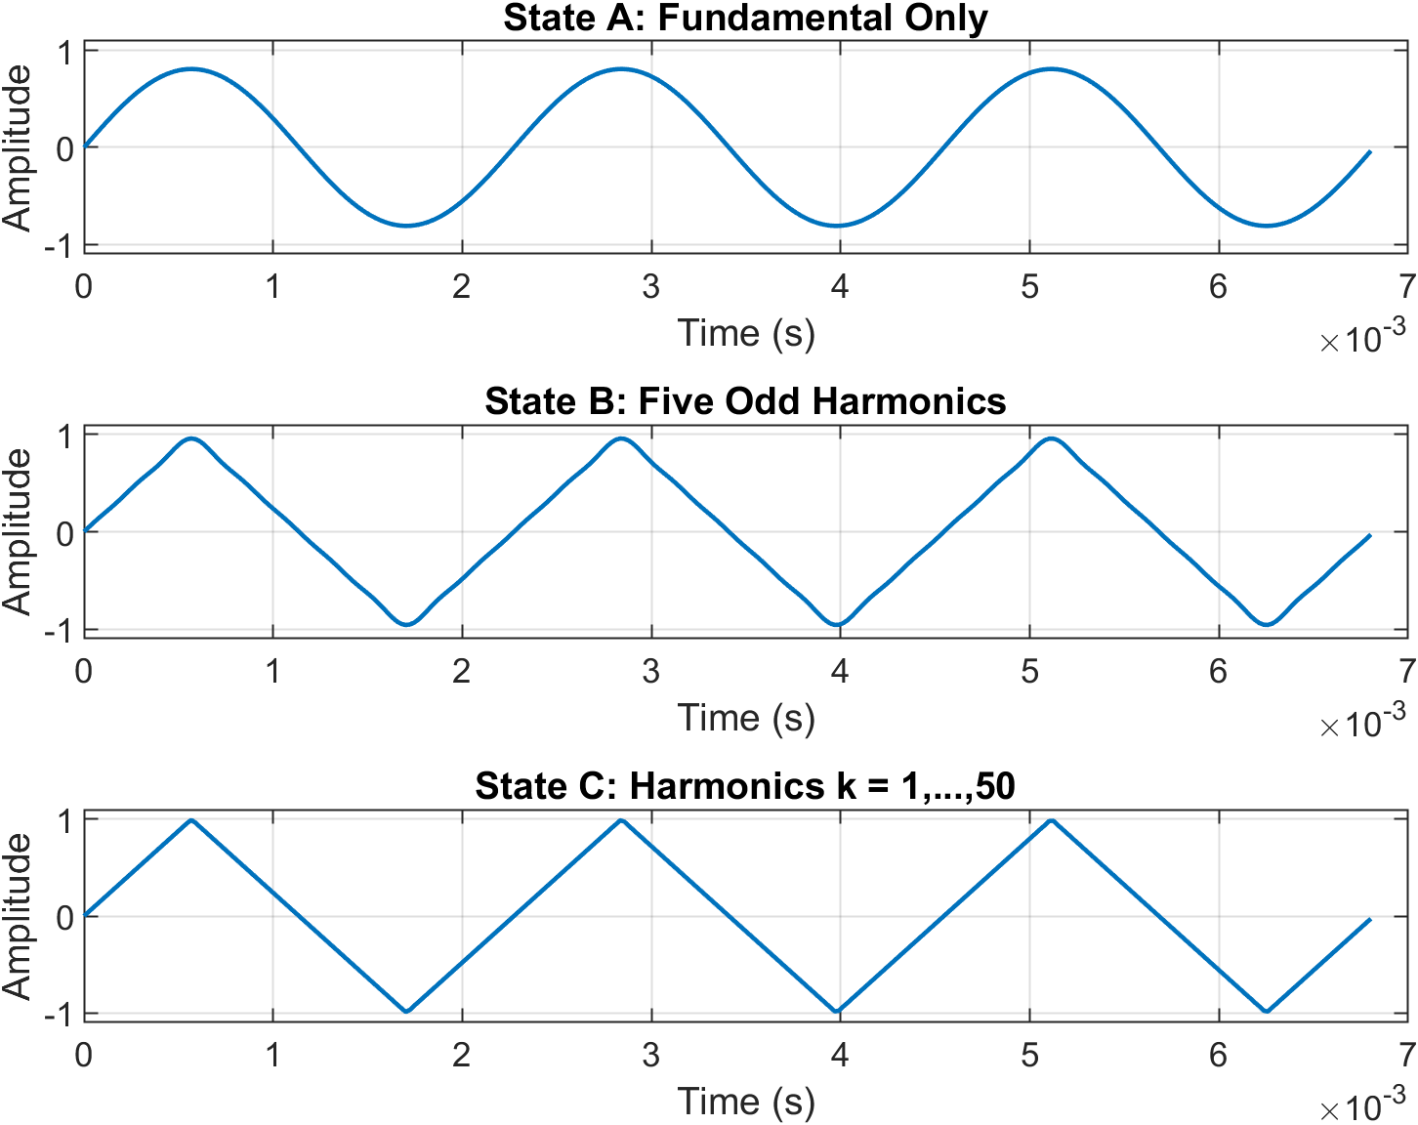
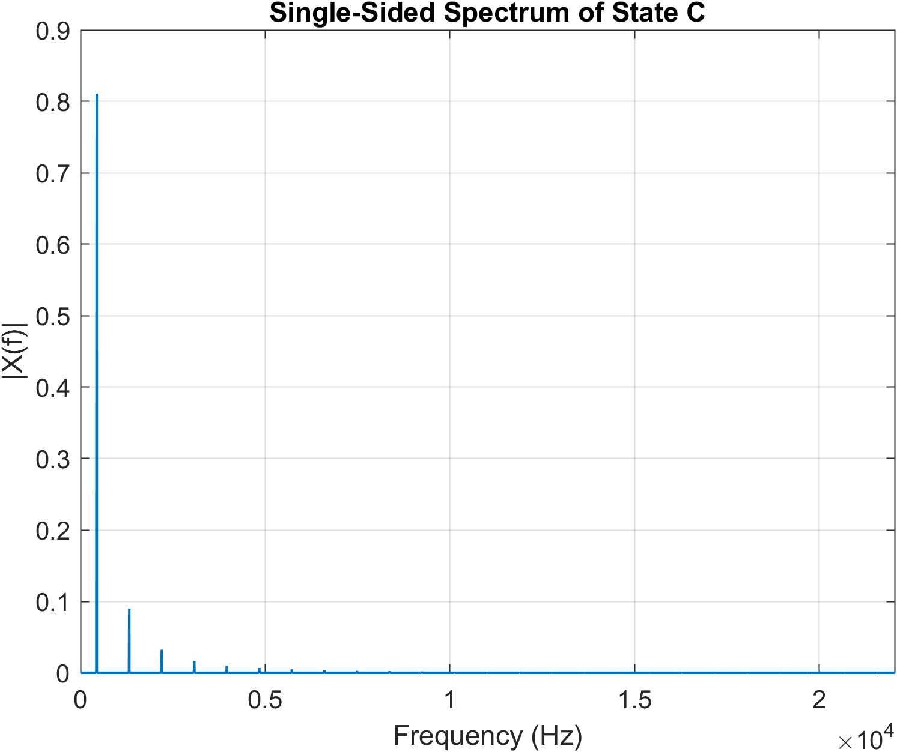

فاز دوم: نمونه‌برداری و جلوگیری از Aliasing
ابتدا یک صدای حدود ده ثانیه با نرخ نمونه‌برداری ۴۴۱۰۰ هرتز ضبط شد. سپس نرخ نمونه‌برداری به ۸۰۰۰ هرتز کاهش پیدا کرد. این کار به دو روش انجام شد: روش مستقیم و روش همراه با فیلتر پایین‌گذر ضد Aliasing با فرکانس قطع ۳۸۰۰ هرتز.
$$f_{N}=\frac{f_{s}}{2}=4000 Hz$$
در روش مستقیم، مؤلفه‌های بالاتر از فرکانس نایکوئیست می‌توانند به فرکانس‌های پایین‌تر منتقل شوند و اعوجاج ایجاد کنند. در روش دوم، قبل از کاهش نرخ نمونه‌برداری این مؤلفه‌ها تضعیف شدند. مقایسه شنیداری نشان داد خروجی فیلترشده طبیعی‌تر و تمیزتر است، هرچند به دلیل تمرکز انرژی گفتار در فرکانس‌های پایین، تفاوت دو خروجی بسیار شدید نبود.
فایل خروجی | نرخ نمونه‌برداری
x_original.wav | 44100 Hz
x_naive.wav | 8000 Hz
x_antialiased.wav | 8000 Hz

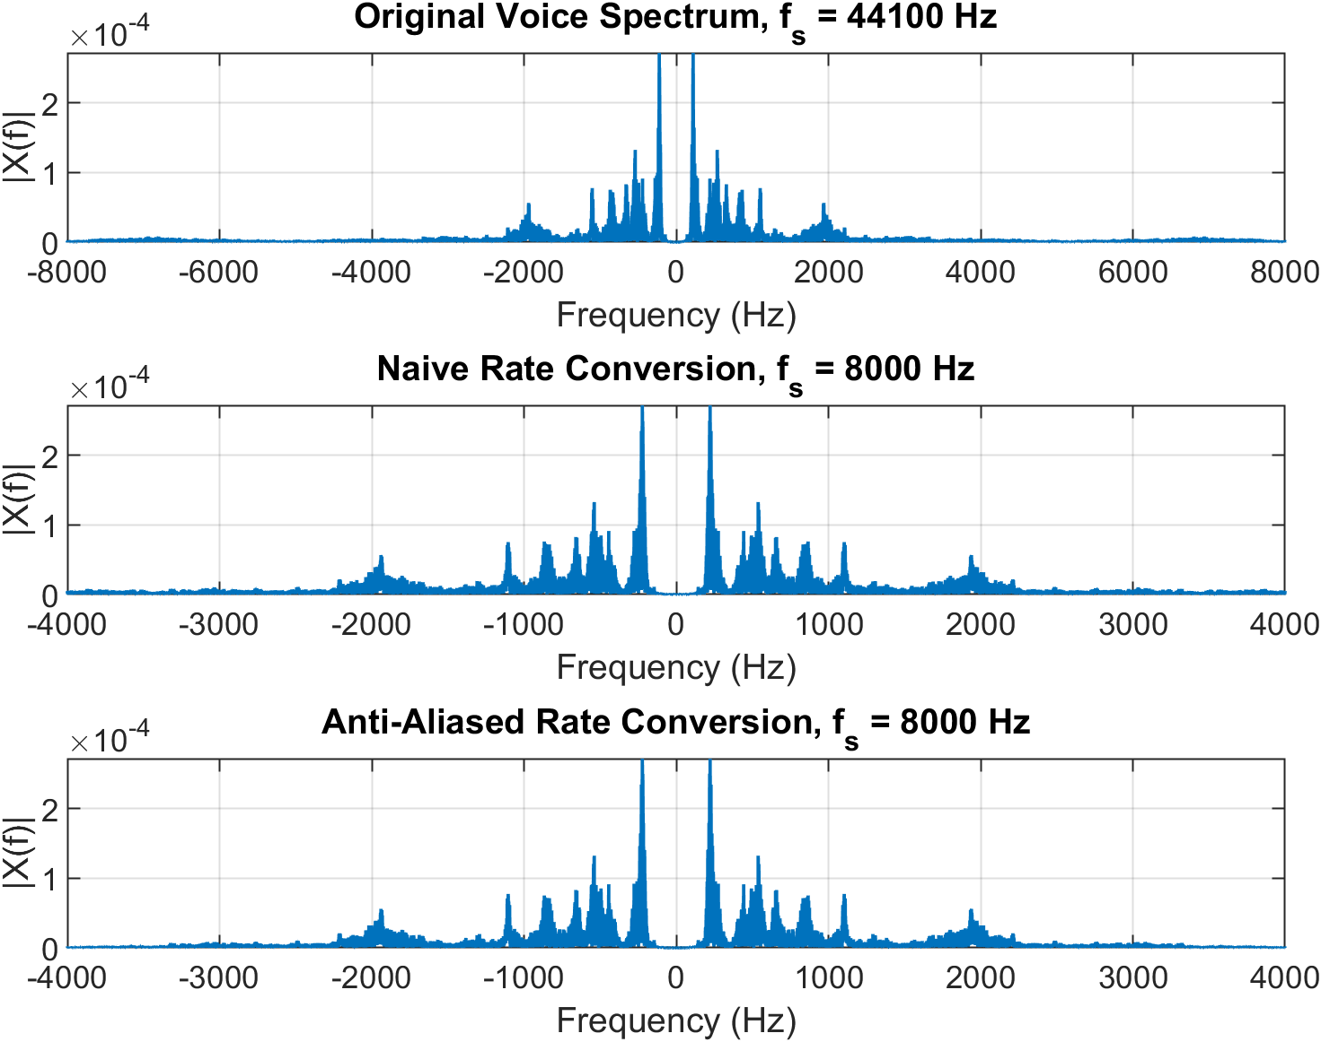
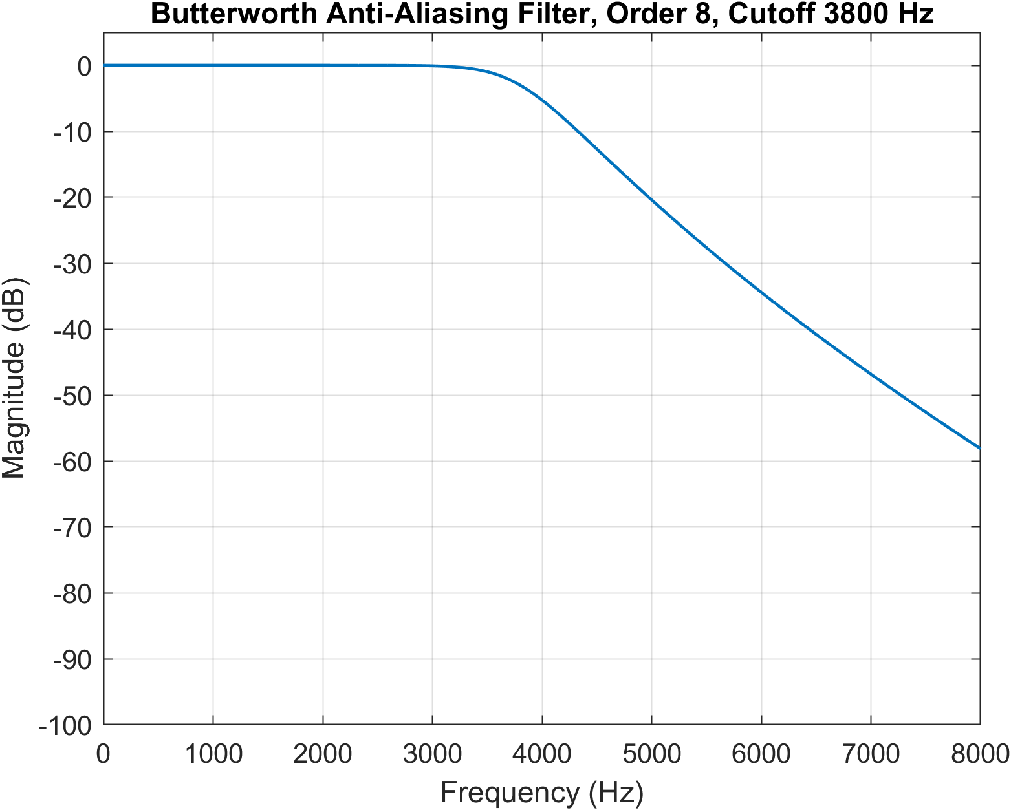

فاز سوم: میکس و ایجاد اکو
در این فاز سیگنال موج مثلثی فاز اول با صدای ضبط‌شده ترکیب شد. برای واضح ماندن گفتار، ضریب صدای انسان بیشتر و ضریب سیگنال زمینه کمتر انتخاب شد. پس از آن سه نوع اکو ساخته شد: FIR پایدار، IIR پایدار و IIR ناپایدار.
$$h_{FIR}\left[n\right]=Σ_{k=0}^{4}α^{k}δ\left[n-kR\right], R=0.4f_{s}, α=0.6$$
$$y[n]=x[n]+αy[n-R]$$
در سیستم FIR فقط پنج تکرار وجود دارد؛ بنابراین پاسخ ضربه طول محدود دارد. در سیستم IIR با ضریب ۰٫۶، دامنه تکرارها کاهش پیدا می‌کند و سیستم پایدار است. برای ضریب ۱٫۰۵، دامنه پاسخ افزایش می‌یابد و سیستم ناپایدار می‌شود. فایل ناپایدار هنگام ذخیره نرمال‌سازی شد تا Clipping رخ ندهد، اما رشد دامنه در نمودار خروجی خام مشاهده می‌شود.
فایل خروجی | توضیح
x_studio.wav | میکس گفتار و سیگنال زمینه
y_fir_stable.wav | اکوی FIR پایدار
y_iir_stable.wav | اکوی IIR پایدار
y_iir_unstable.wav | اکوی IIR ناپایدار

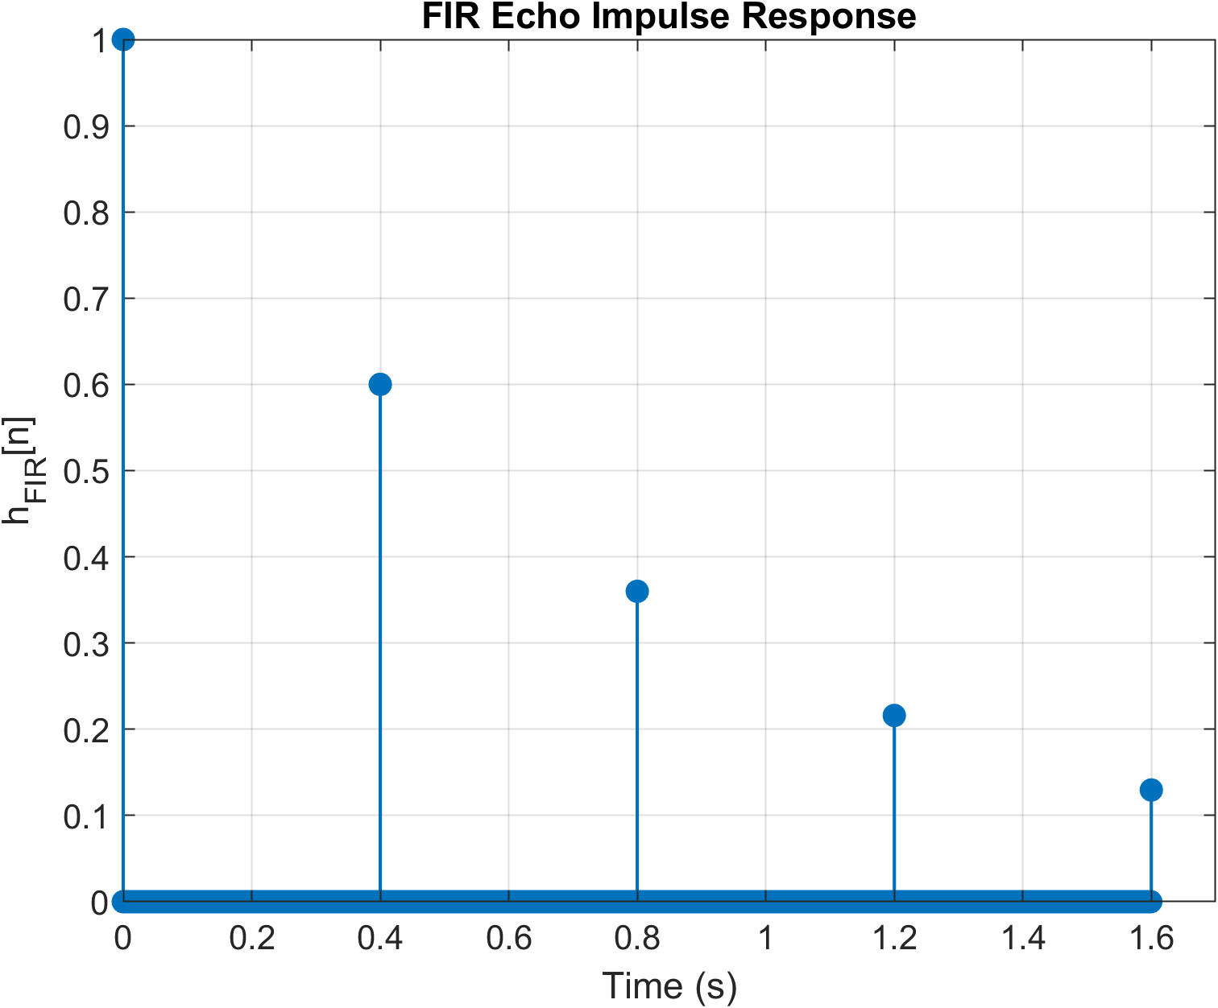
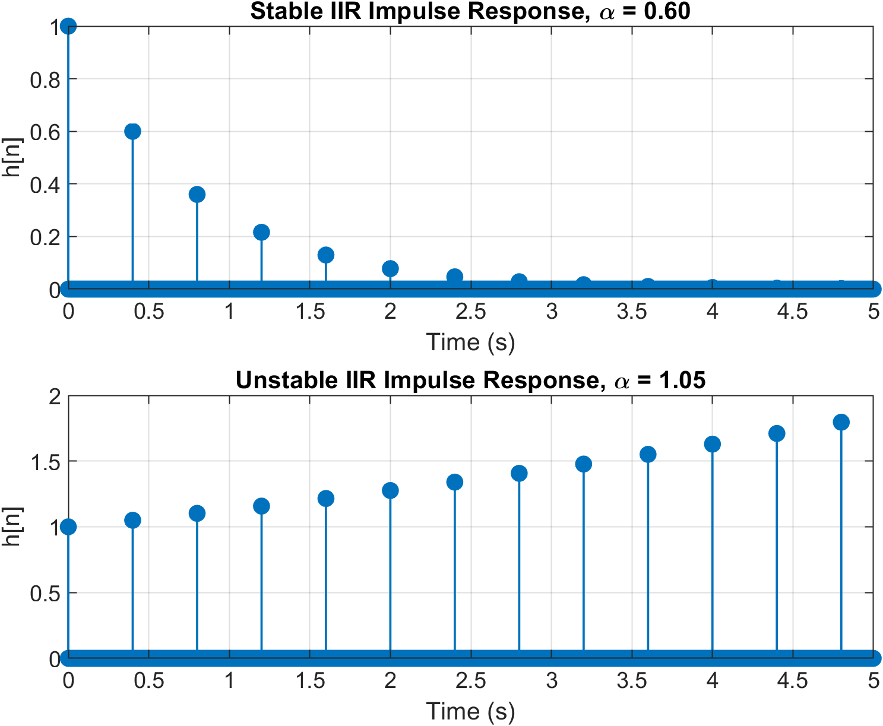
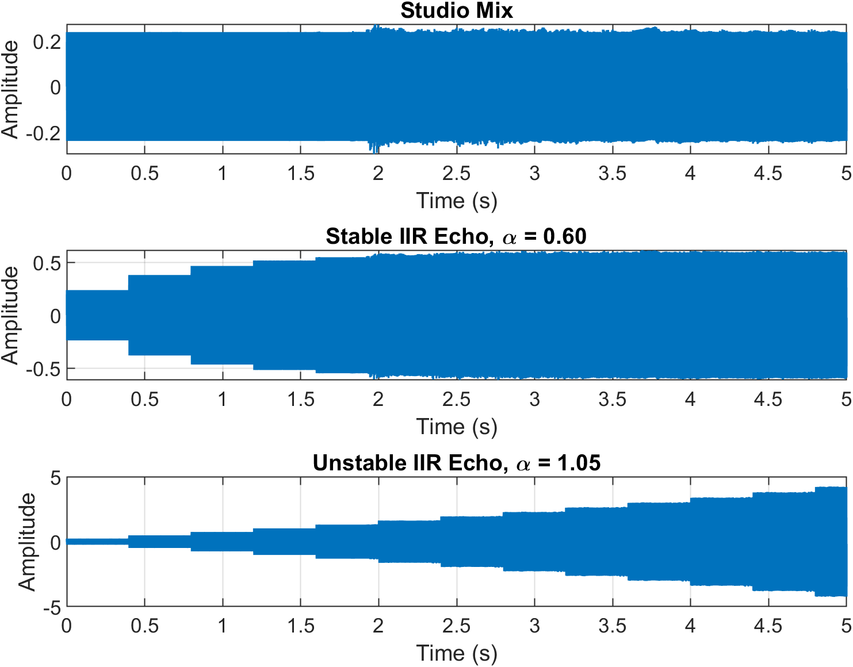

فاز چهارم: اکولایزر سه‌باند
ورودی این فاز، خروجی FIR فاز سوم بود. سه فیلتر Butterworth مرتبه چهار طراحی شد: پایین‌گذر تا ۳۰۰ هرتز، میان‌گذر از ۳۰۰ تا ۲۰۰۰ هرتز و بالاگذر از ۲۰۰۰ هرتز. سپس خروجی سه باند به‌صورت موازی ترکیب شد.
$$y_{Bass}=2.5x_{L}+x_{M}+0.5x_{H}$$
$$y_{Muffled}=2x_{L}+0.1x_{M}+0.1x_{H}$$
در حالت Bass Boost، مؤلفه‌های فرکانس پایین تقویت شدند و صدا بم‌تر و پرتر شنیده شد. در حالت Muffled، سهم باندهای میانی و بالا کاهش یافت و صدا خفه‌تر شد. قرار گرفتن همه قطب‌ها داخل دایره واحد، پایداری سه فیلتر را تأیید کرد.
فیلتر | بزرگ‌ترین قدرمطلق قطب | نتیجه
پایین‌گذر | 0.983780 | پایدار
میان‌گذر | 0.973361 | پایدار
بالاگذر | 0.897633 | پایدار

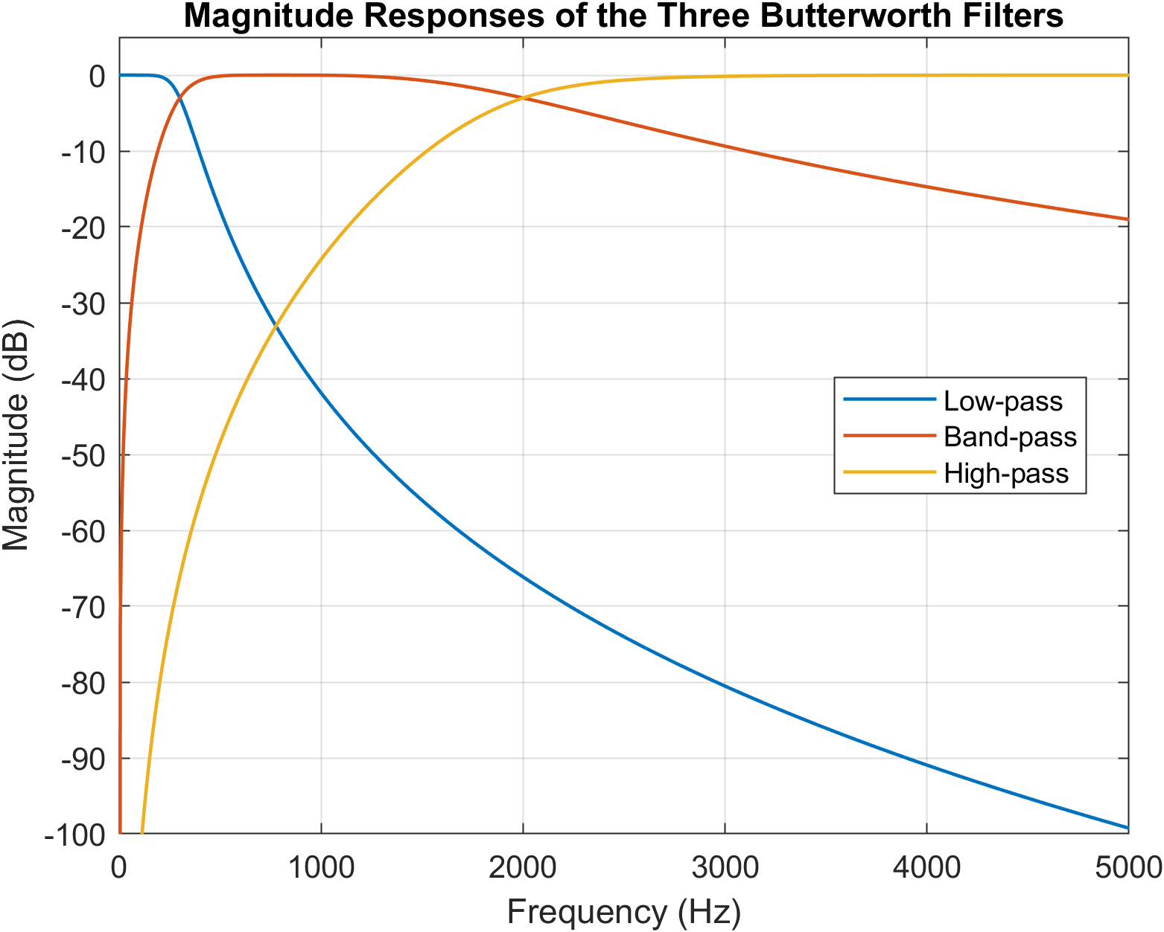
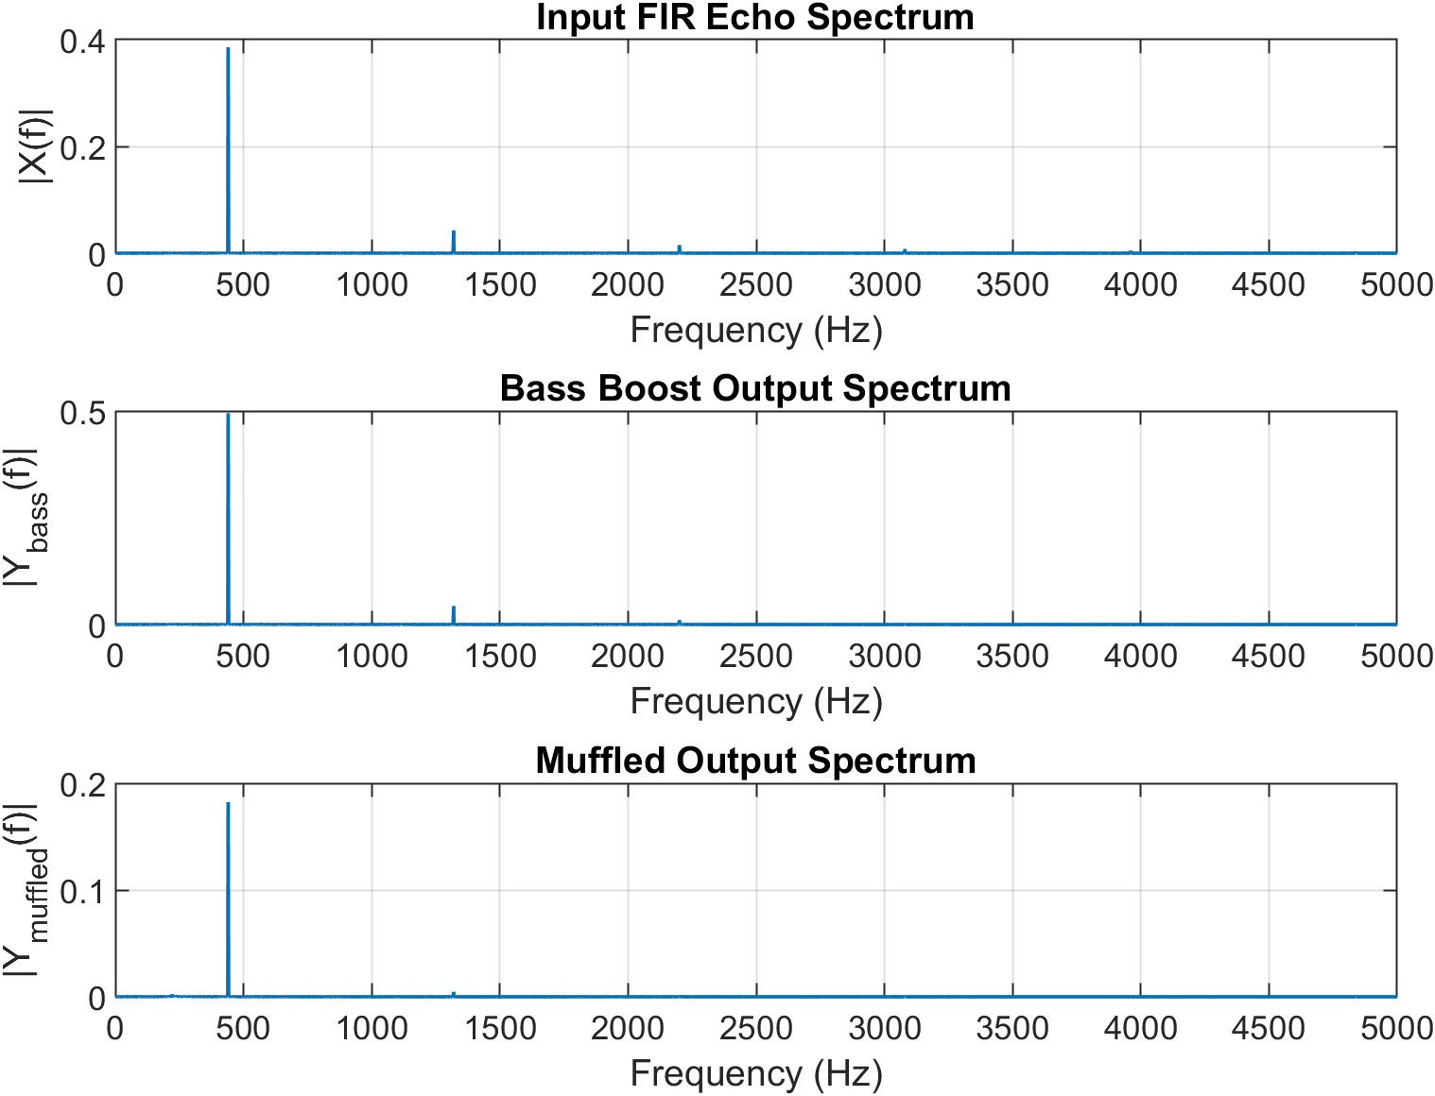
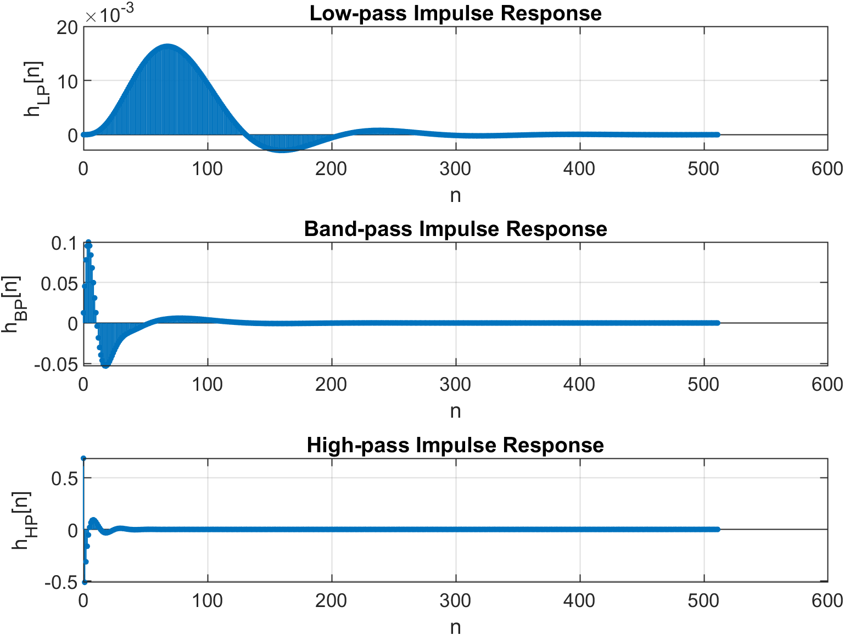
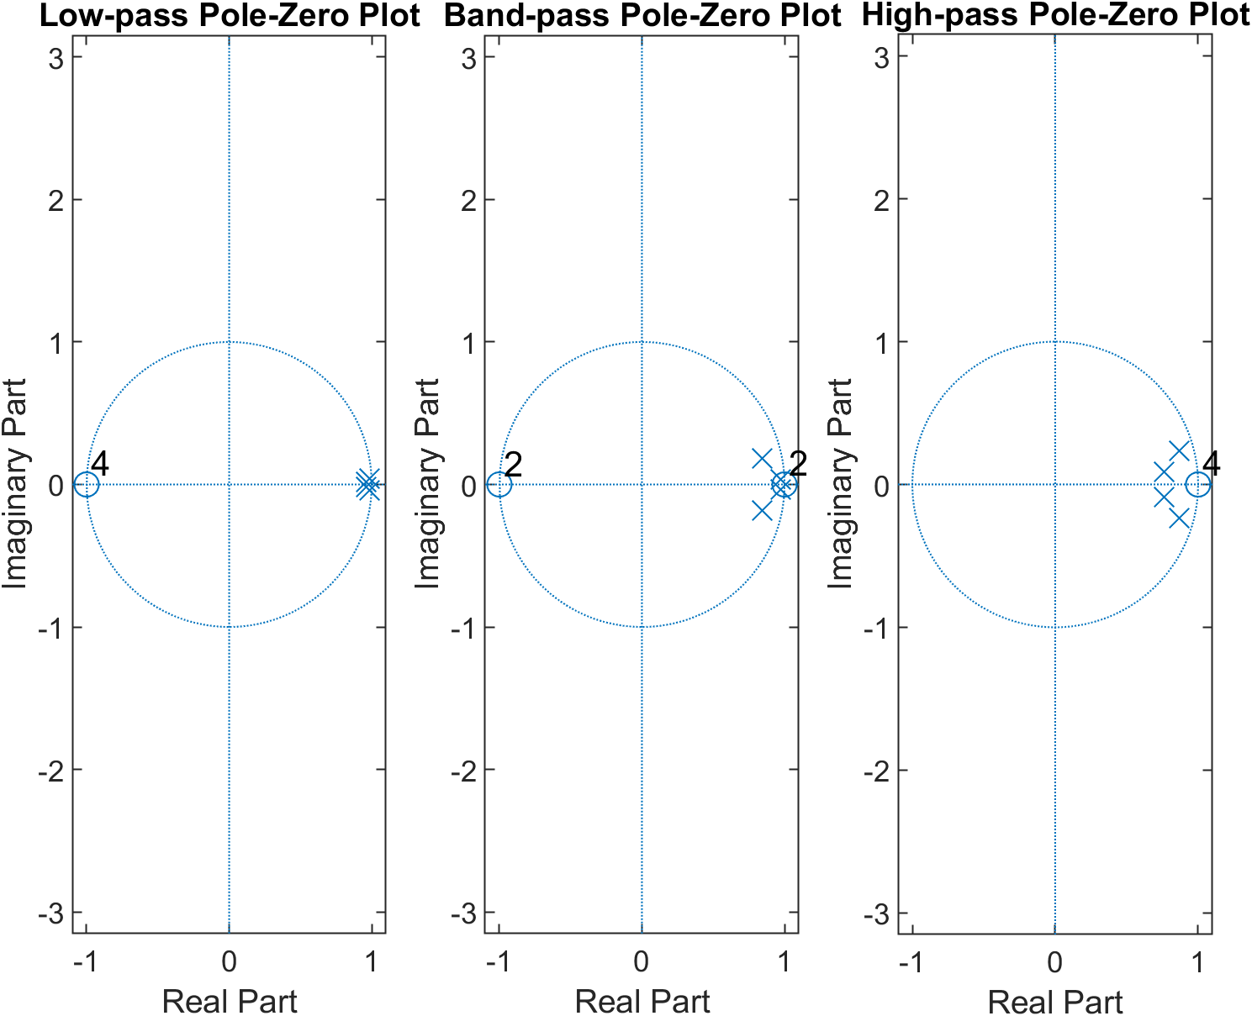

کنترل نهایی و نتیجه‌گیری
در پایان، کل پروژه به‌صورت یکپارچه اجرا شد. فایل‌های صوتی، نرخ نمونه‌برداری، نبود Clipping، وجود نمودارها و پایداری فیلترها بررسی شدند. نتیجه اعتبارسنجی نهایی برابر با ۶۶ آزمون موفق و صفر آزمون ناموفق بود.
این پروژه نشان داد مفاهیم سری فوریه، نمونه‌برداری، سیستم‌های LTI، پاسخ ضربه، پایداری و فیلترهای دیجیتال چگونه در یک مسئله عملی پردازش صوت به کار می‌روند. مهم‌ترین نتیجه عملی پروژه این بود که انتخاب صحیح نرخ نمونه‌برداری و فیلتر، نوع ساختار سیستم و محل قطب‌ها تأثیر مستقیم بر کیفیت و پایداری خروجی صوتی دارد.

